- Geometrische Orte
Einen Ort betrachten wir hier nicht als Ansammlung von Häusern, sondern als Ansammlung von Punkten mit einer gemeinsamen Eigenschaft. Häufig bilden solche Punktmengen auch zusammenhängende Ortskurven. Zeichne jeweils den geometrischen Ort der Punktmengen ein, deren gemeinsame Eigenschaft mit Stichworten beschrieben ist.
a) gleicher Abstand d von einem Punkt: | b) gleicher Abstand d von einer Gerade:
  d=1cm | 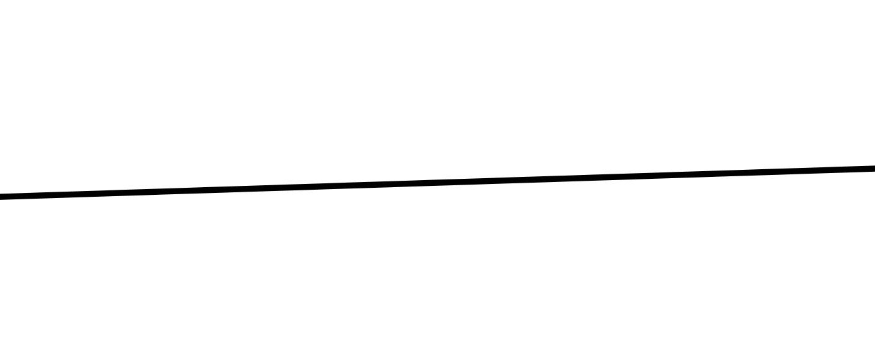  d=1cm
c) gleicher Abstand von zwei Punkten | d) gleicher Abstand von zwei sich schneidenden Geraden
 | 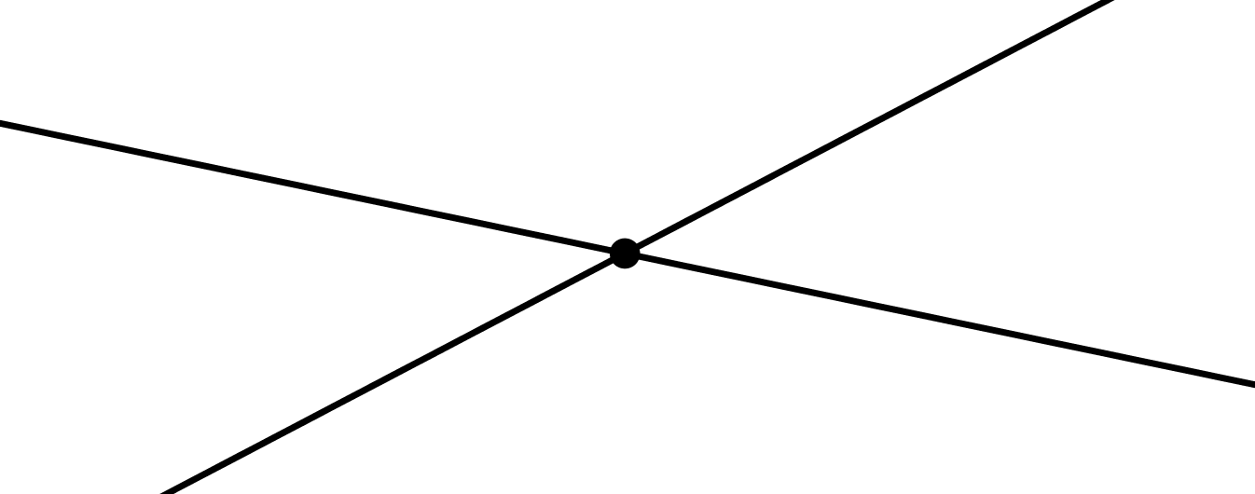
e) von drei Punkten gleich weit entfernt | f) von drei Geraden gleich weit entfernt
 | 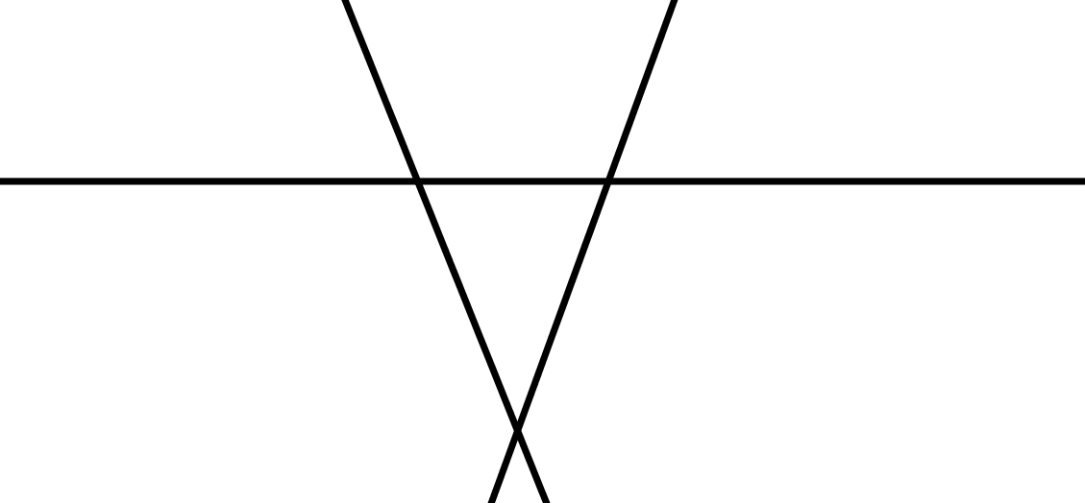
g) von einem Punkt und einer Gerade gleich weit entfernt | h) von einem Punkt doppelt so weit entfernt wie von einer Gerade
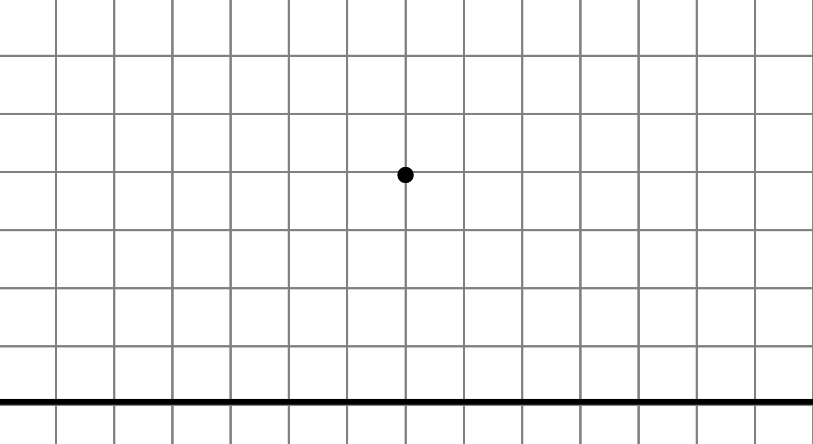 | 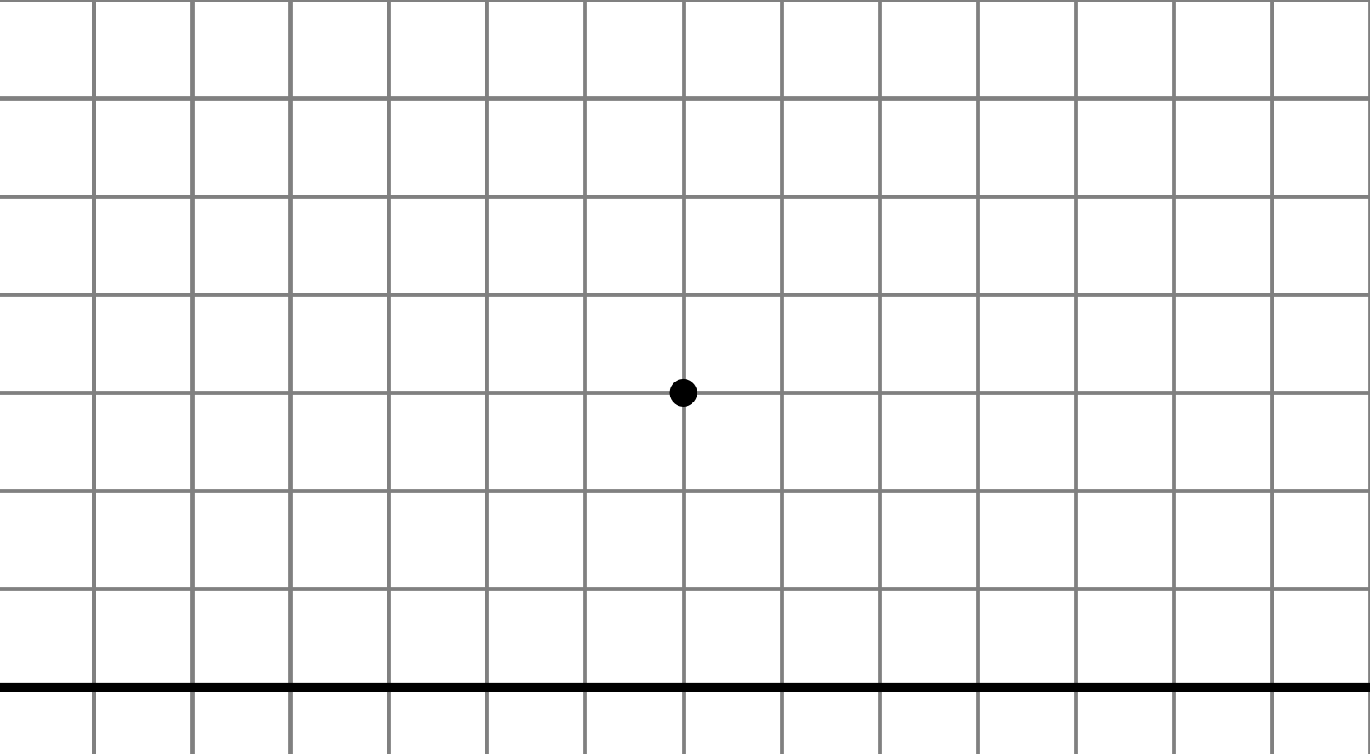
i) von einem Punkt halb so weit entfernt wie von einer Gerade | j) von einem Kreis und einem Punkt (im Kreis) gleich weit entfernt:
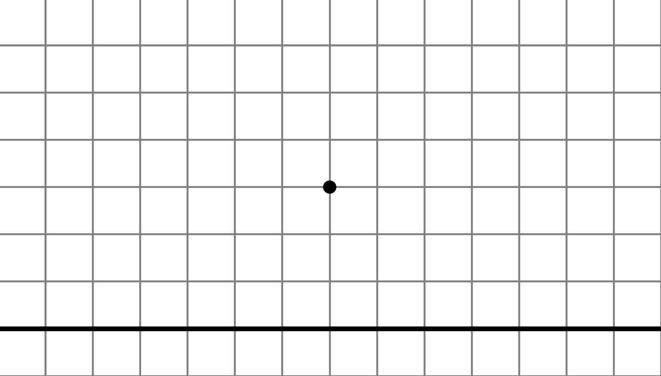 | 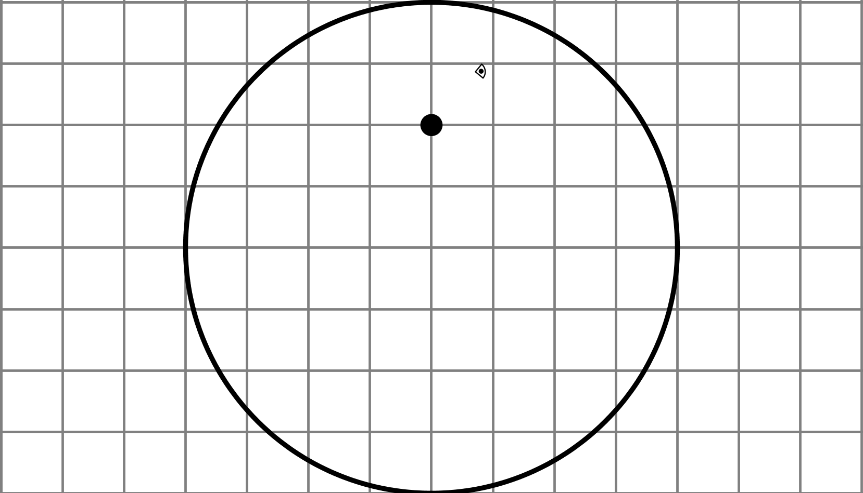
- Kurven entdecken
Wir geben einen Punkt und eine Gerade vor und suchen Ortskurven. Von der Gerade l ausgehend (wird als "Leitgerade" bezeichnet) nimmt der Abstand der Parallelen um jeweils 1 LE zu. Die Radien der Kreise um den Punkt B nehmen ebenfalls gleichmäßig um 1 LE zu. Die Leitgerade wurde in diesem Bild als x-Achse gewählt, der Brennpunkt liegt auf der y-Achse.
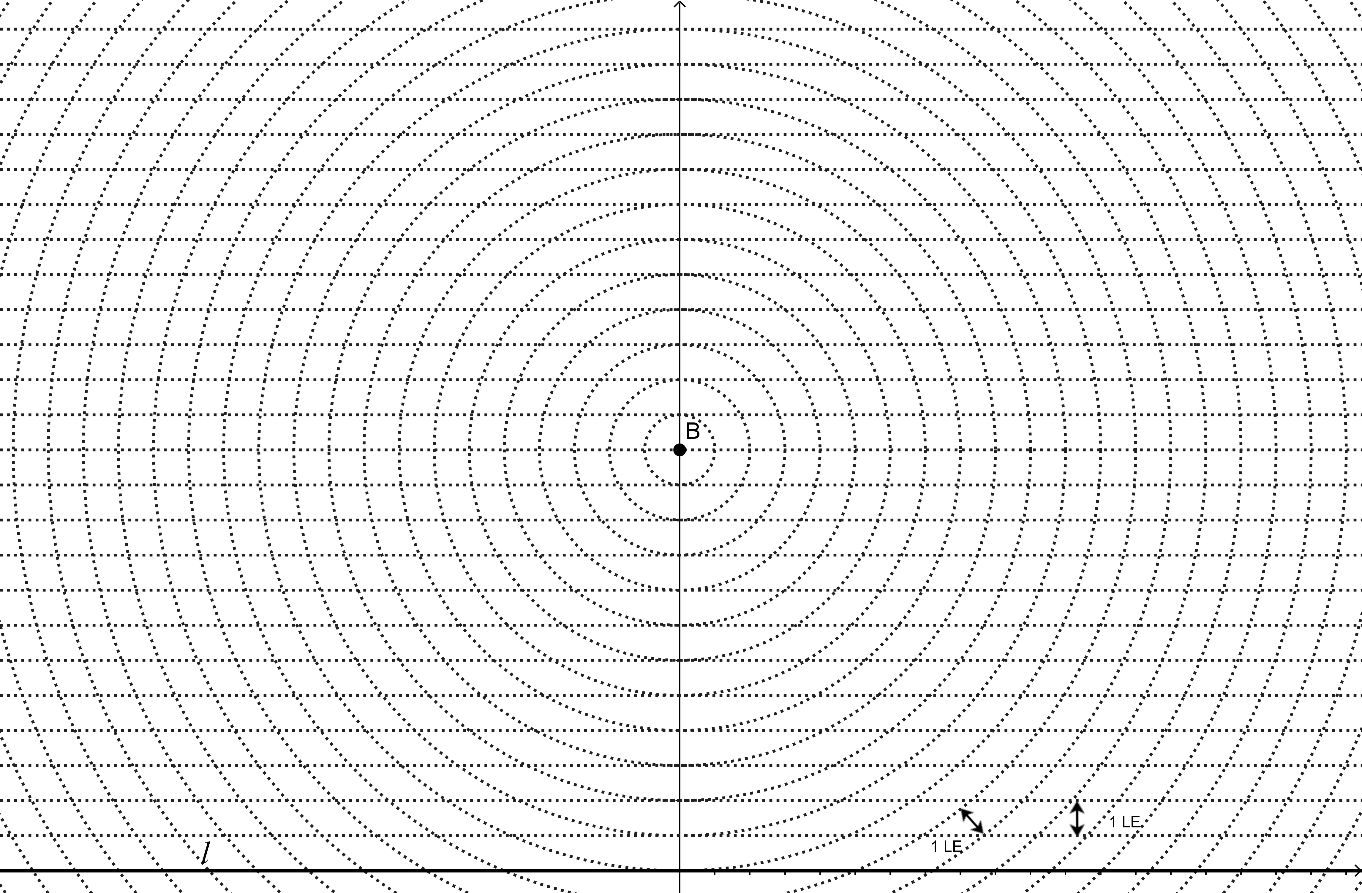
a) Markiere alle Schnittpunkte rot, die von B und l gleich weit entfernt sind. Zeichne den ersten Punkt auf der y-Achse ein und nutze dann die Rasterlinien, ähnlich wie beim Treppensteigen. Zeichne auch die Kurve in roter Farbe ein.
b) Markiere alle Schnittpunkte grün, die von B doppelt so weit wie von l entfernt sind.
Gehe wie bei a) vor. Beschreibe, wie die Treppenstufen nun gewählt werden.
c) Markiere alle Schnittpunkte blau, die von l doppelt so weit wie von B entfernt sind. Zeichne zunächst die Punkte auf der y-Achse ein und nutze dann wieder die Rasterlinien.
d) Zeichne die Kurven bei b) und c) ebenfalls in passender Farbe ein.
Passe den Kurvenverlauf bei den Scheitelpunkten nach Gefühl an.
Welche Kurven entstehen? Was fällt dir weiter auf? Beschreibe deine Beobachtungen.
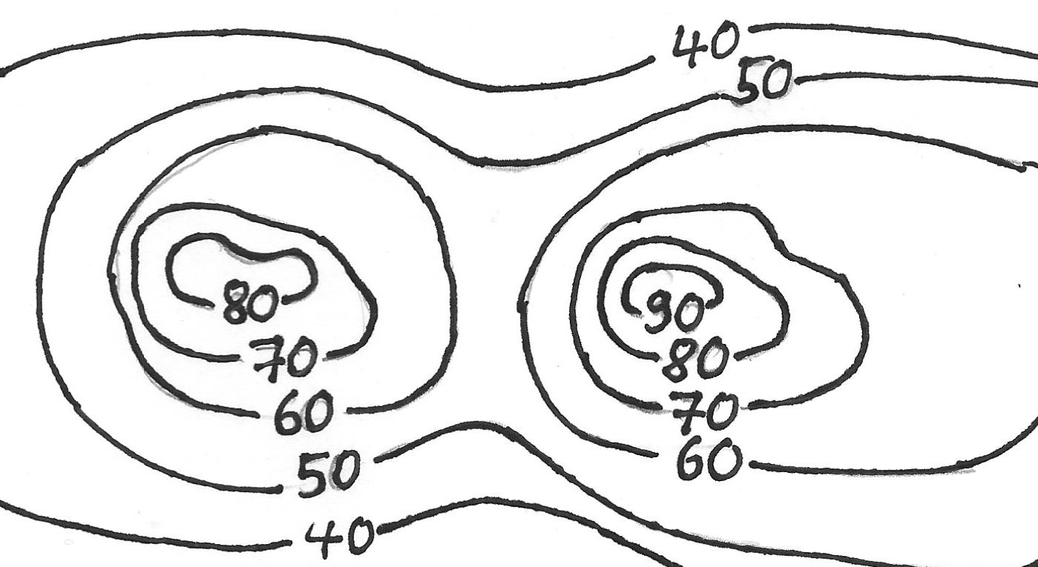
- Höhenlinien als geometrische Orte
Du kennst bereits verschiedene "geometrische" Orte. Im Bild siehst du beispielsweise den Ausschnitt des Höhenprofils einer Insel (Angaben in m ü. NN).
a) Beschreibe die Landschaft und zeichne den geometrischen
Ort aller Punkte ein, die 60m über Meeresniveau liegen.
b) Markiere den geometrischen Ort aller Punkte, die zwischen 70m und 80m über Meeresniveau liegen. Beschreibe den Unterschied der beiden Orte?
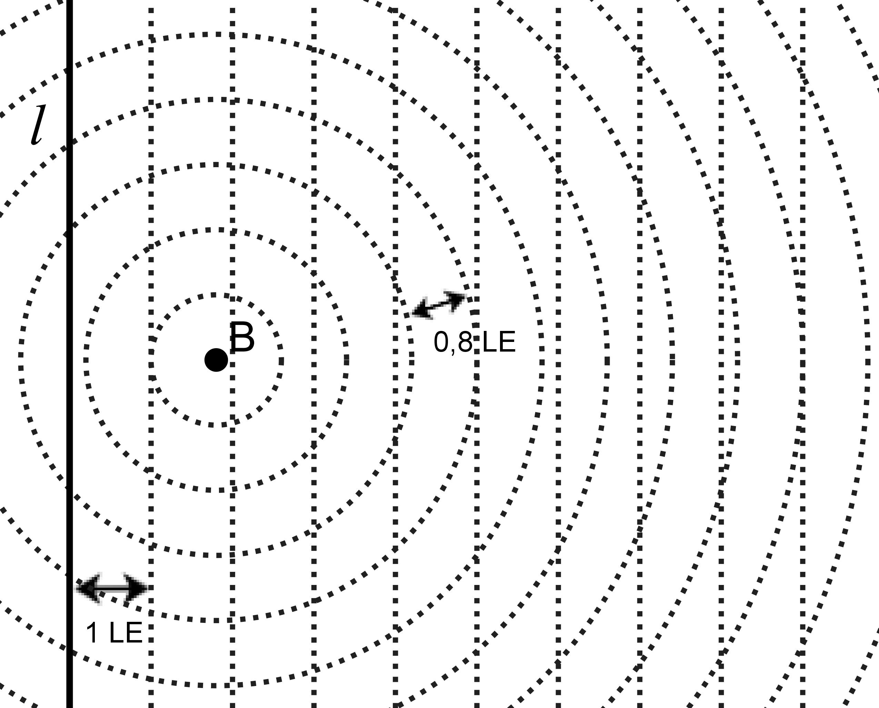
- Epsilon – Die numerische Exzentrizität
Nun wird die Zunahme der Kreisradien variiert und dabei die Variable ε>0 verwendet. Die Radien der Kreise nehmen im Raster gleichmäßig um ε LE zu.
Man unterscheidet drei Fälle:
a) ε<1 (z.B. ε=0,8): ____________________
Markiere rechts alle Punkte blau, deren Abstand
vom Brennpunkt 80% ihres Abstandes von l beträgt.
Verbinde diese Punkte durch Kurvenzüge. Trage den Namen der entstehenden Kurve oben ein.
b) ε=1 : _____________________  Markiere alle Punkte rot, die von B genauso weit entfernt sind wie von l. | c) ε>1 (z.B. ε=1,4): _________________  Markiere alle Punkte grün, die 1,4-mal so weit von B wie von l entfernt sind:
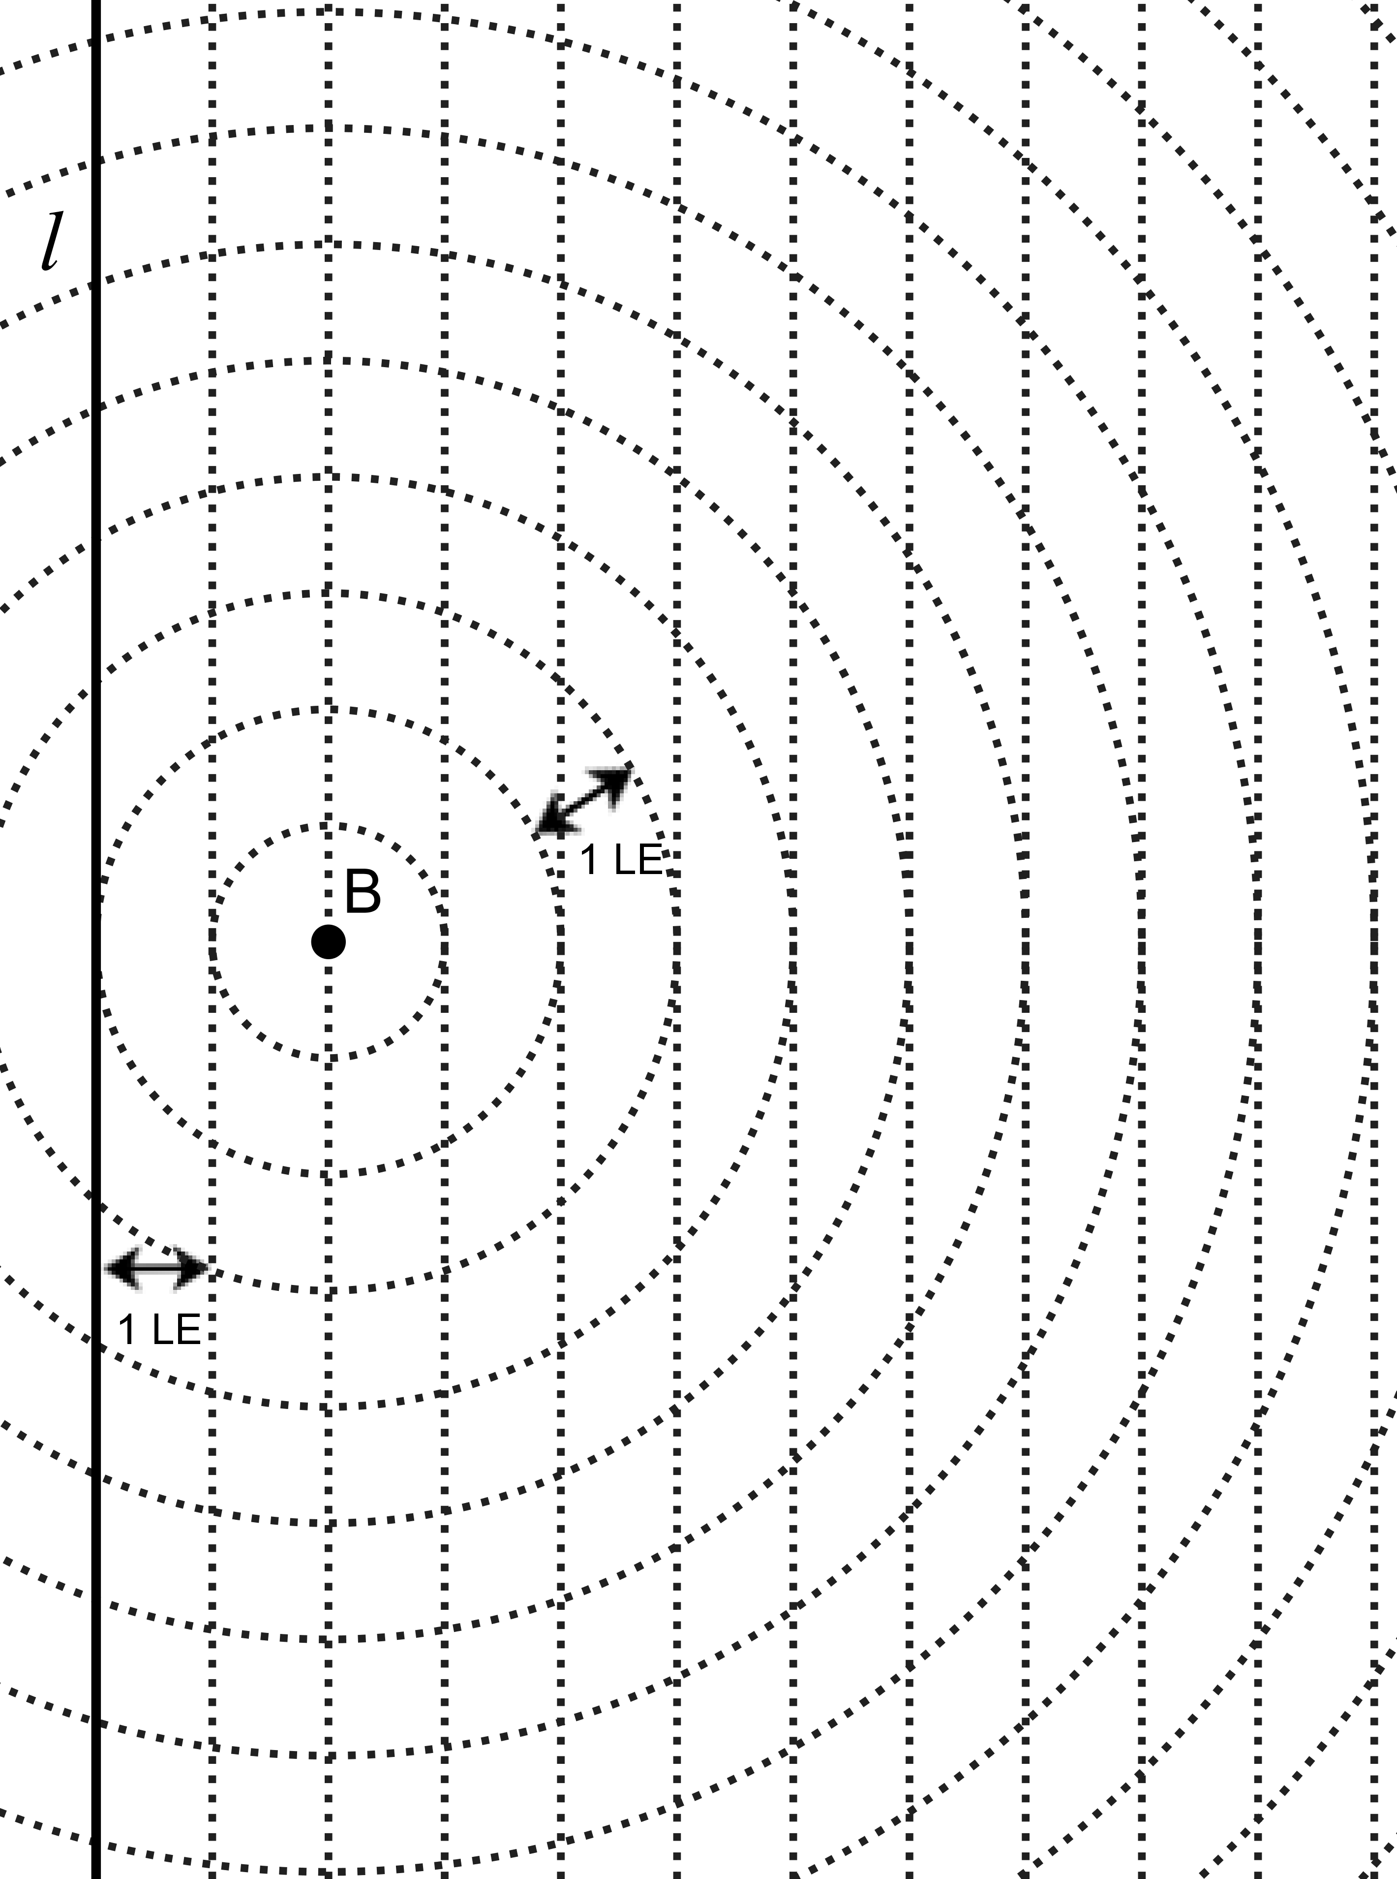 | 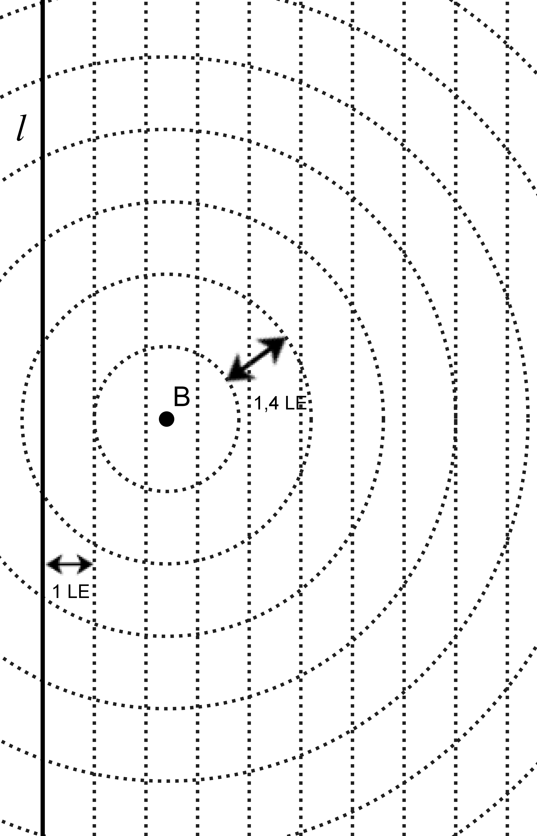

Ein Kegelschnitt ist die Kurve aller Punkte, deren Abstand von einem festen Punkt (B) das ε-fache (ε>0) ihres Abstandes zu einer Geraden (l) ist. Den Faktor ε nennt man numerische Exzentrizität und teilt die Kegelschnitte nach seinem Wert in drei Typen ein:  PB = ε·s  für entstehen ,  für " ,  für " . | 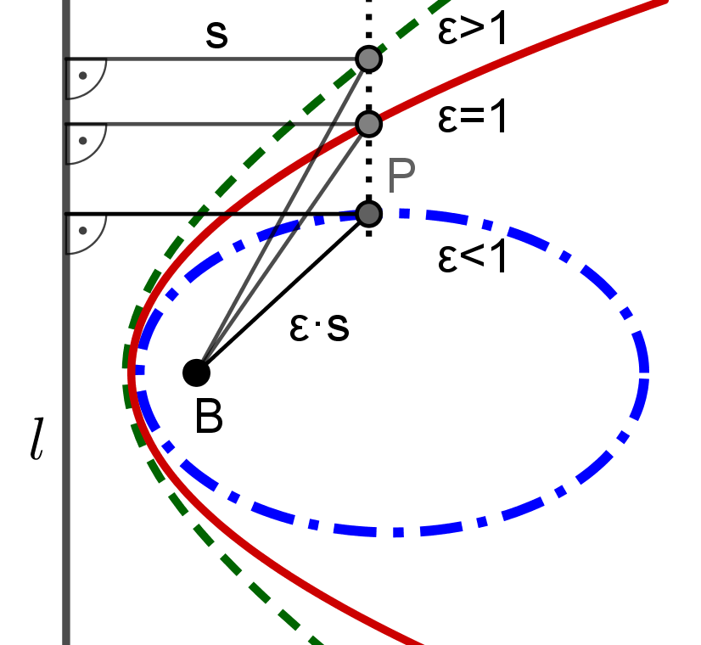

Lösungen
- Geometrische Orte: Kreis, Parallelen, Mittelsenkrechte und Winkelhalbierende sind aus der Unterstufe bekannt. In e) und f) sieht man beim Umkreis- und Inkreismittelpunkt eines Dreiecks, dass geometrische Orte auch aus einzelnen Punkten bestehen können. In g)-j) warten nun gänzlich neue Entdeckungen, die in Aufgabe 2 noch genauer erforscht werden.
a) gleicher Abstand d von einem Punkt: | b) gleicher Abstand von einer Gerade:
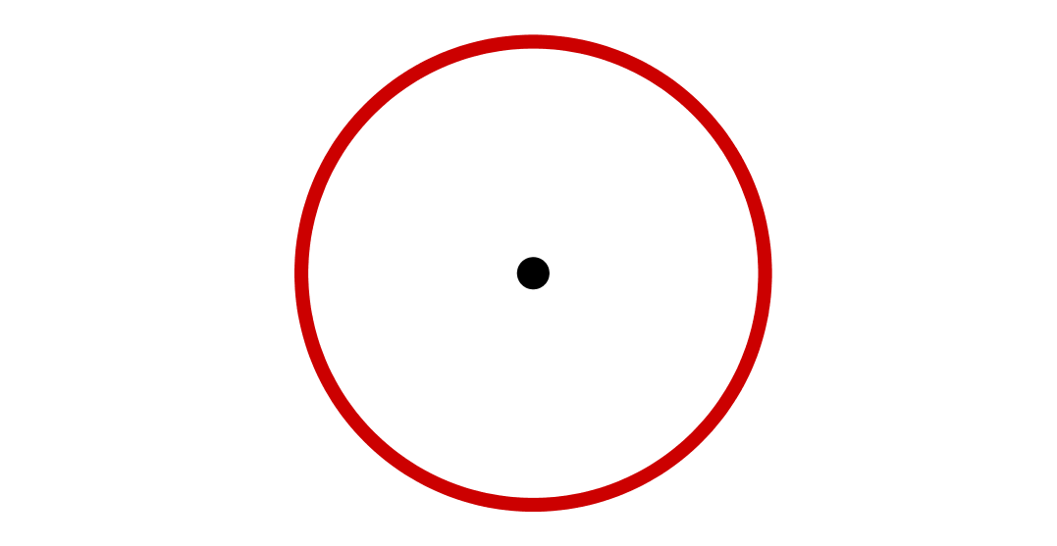  d=1cm  Kreis | 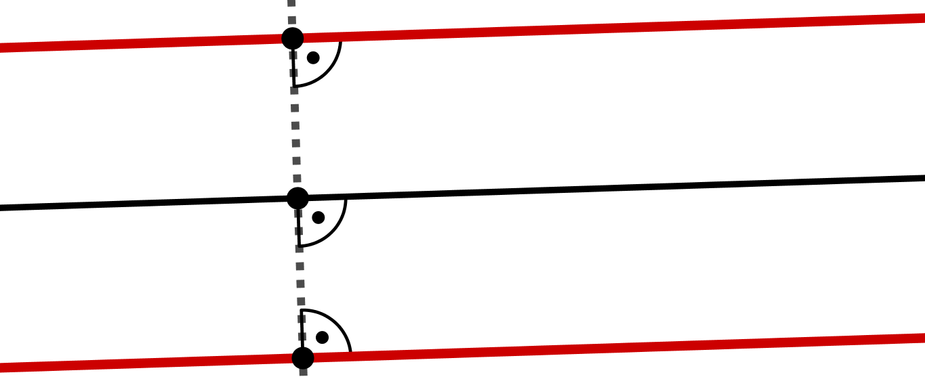  d=1cm  Parallelen
c) gleicher Abstand von zwei Punkten | d) gleicher Abstand von zwei sich schneidenden Geraden
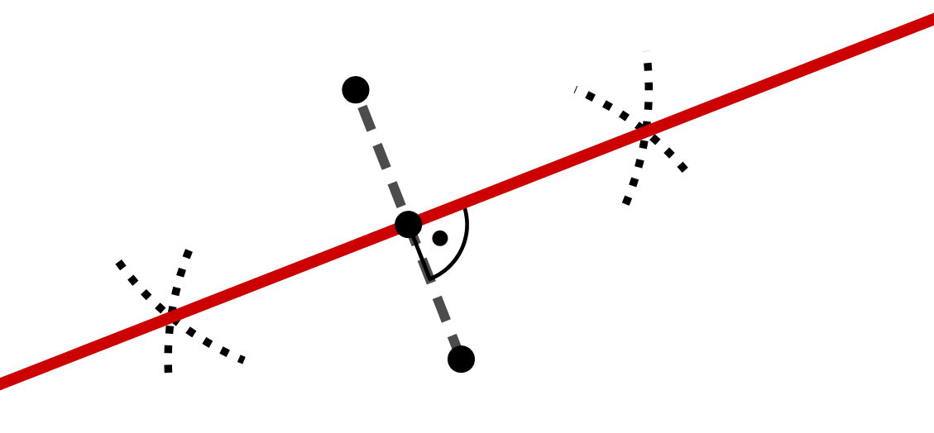  Mittelsenkrechte | 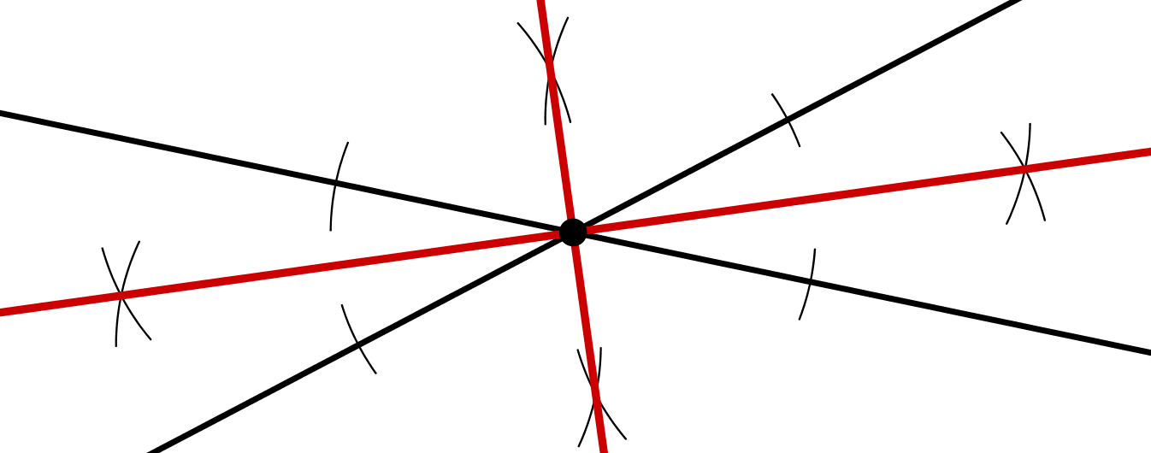  Winkelhalbierende
e) von drei Punkten gleich weit entfernt | f) von drei Geraden gleich weit entfernt
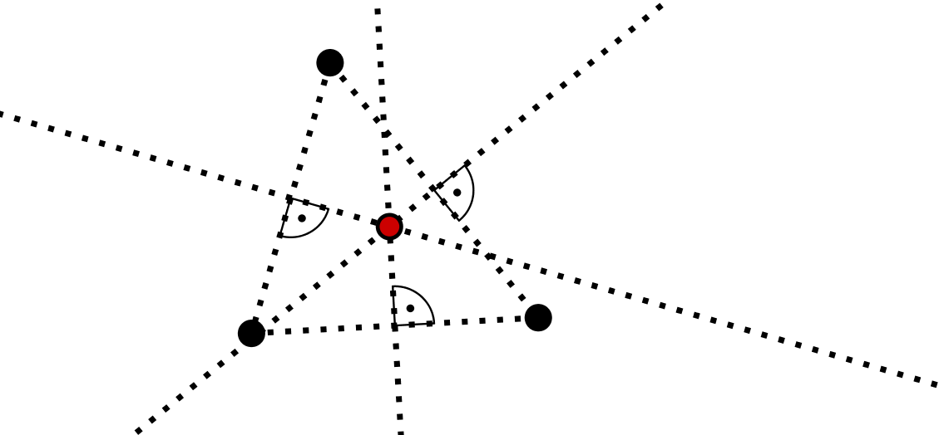  1 Umkreismittelpunkt | 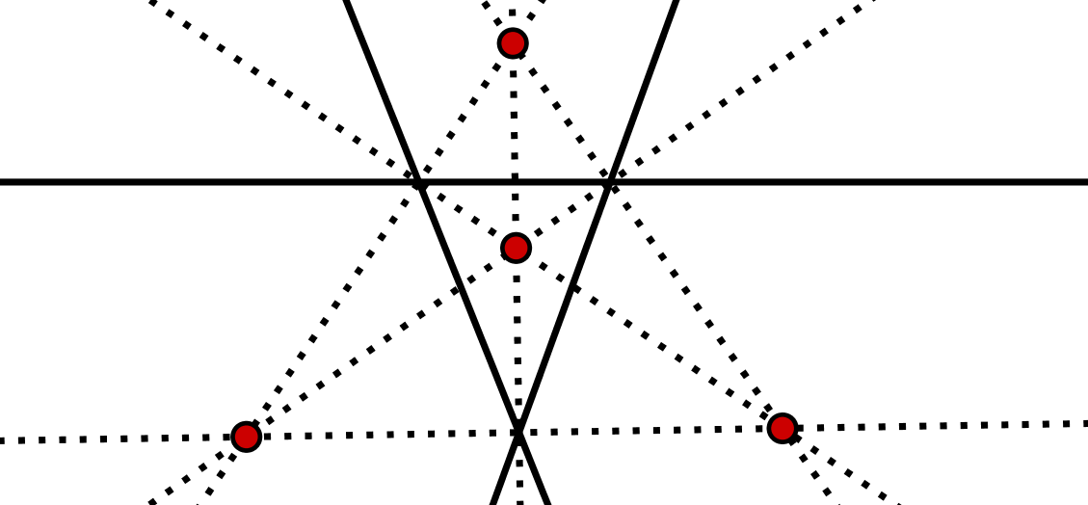  4 Schnittpunkte der  Winkelhalbierenden
g) von einem Punkt und einer Gerade gleich weit entfernt | h) von einem Punkt doppelt so weit entfernt wie von einer Gerade
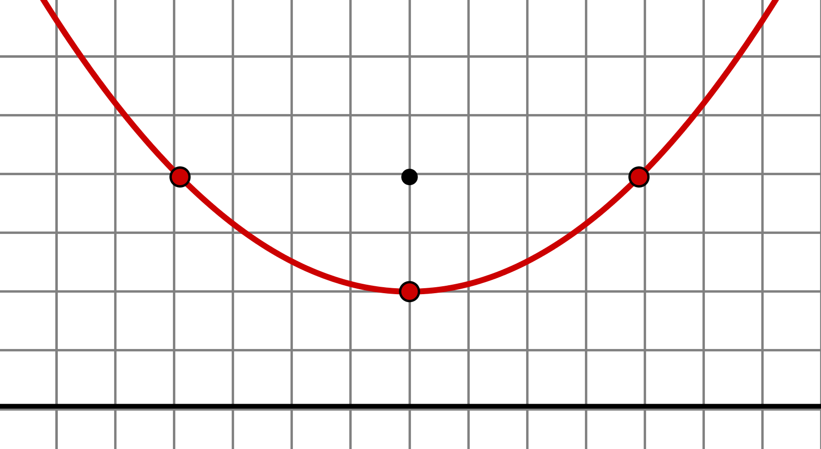 | 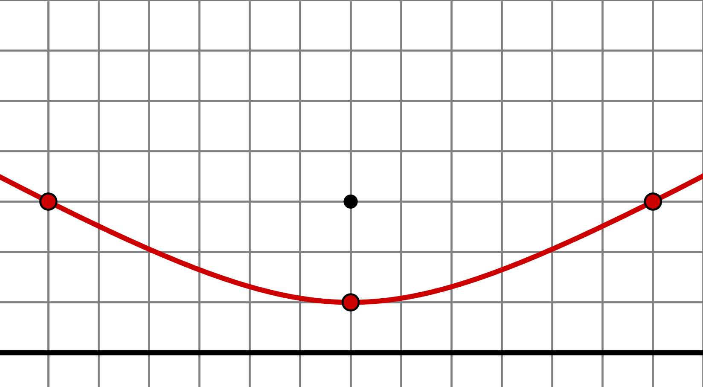
i) von einem Punkt halb so weit entfernt wie von einer Gerade | j) von einem Kreis und einem Punkt (im Kreis) gleich weit entfernt:
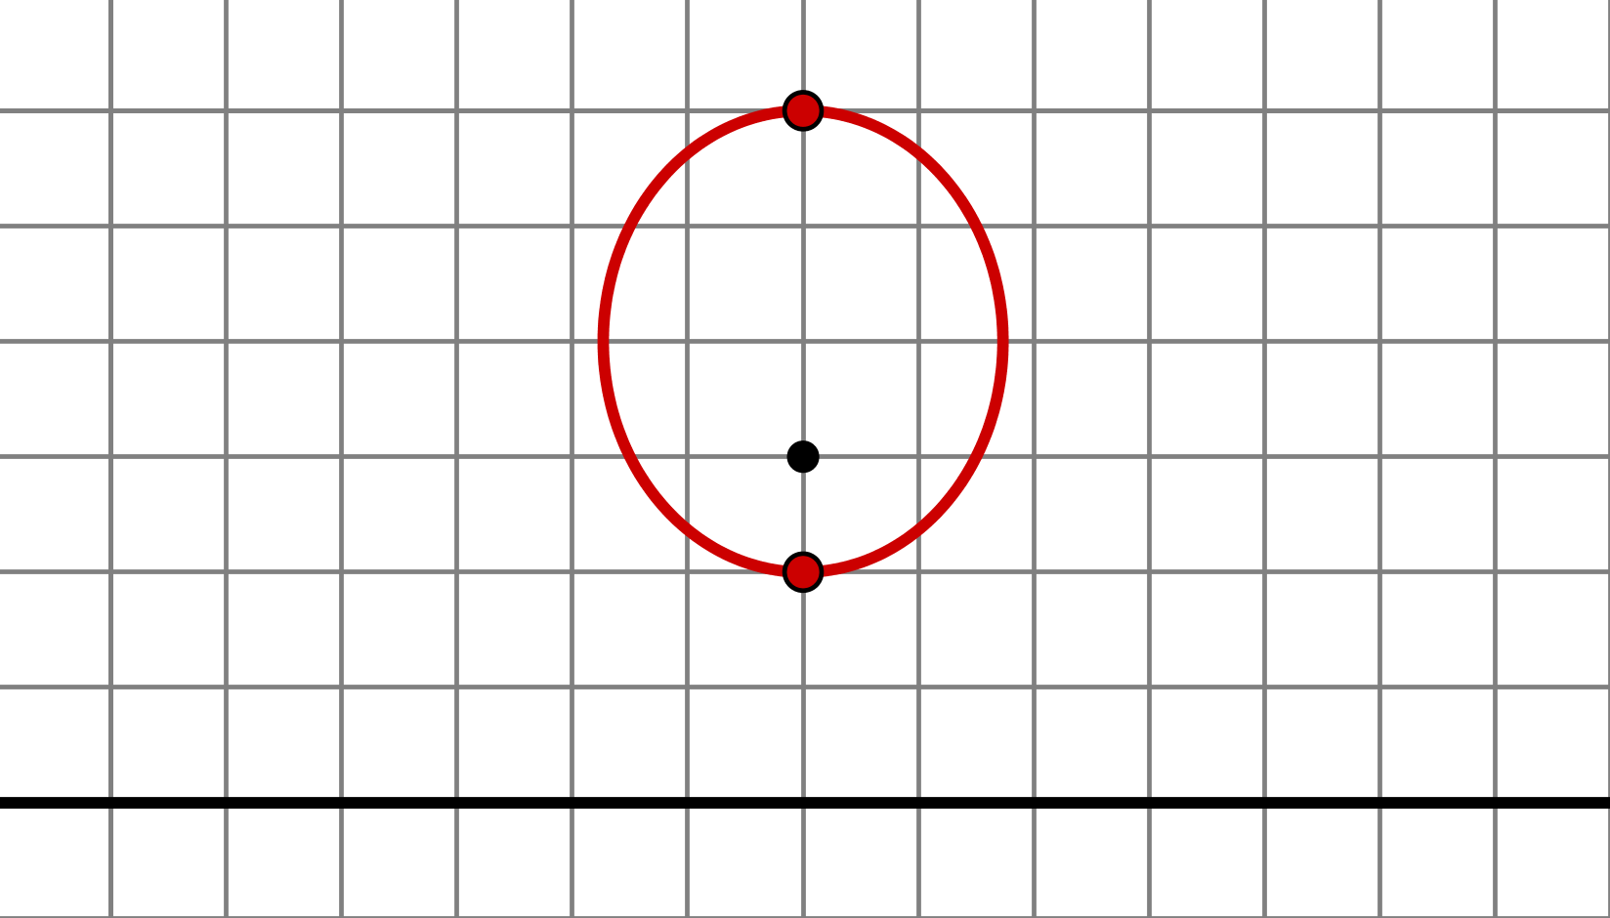 | 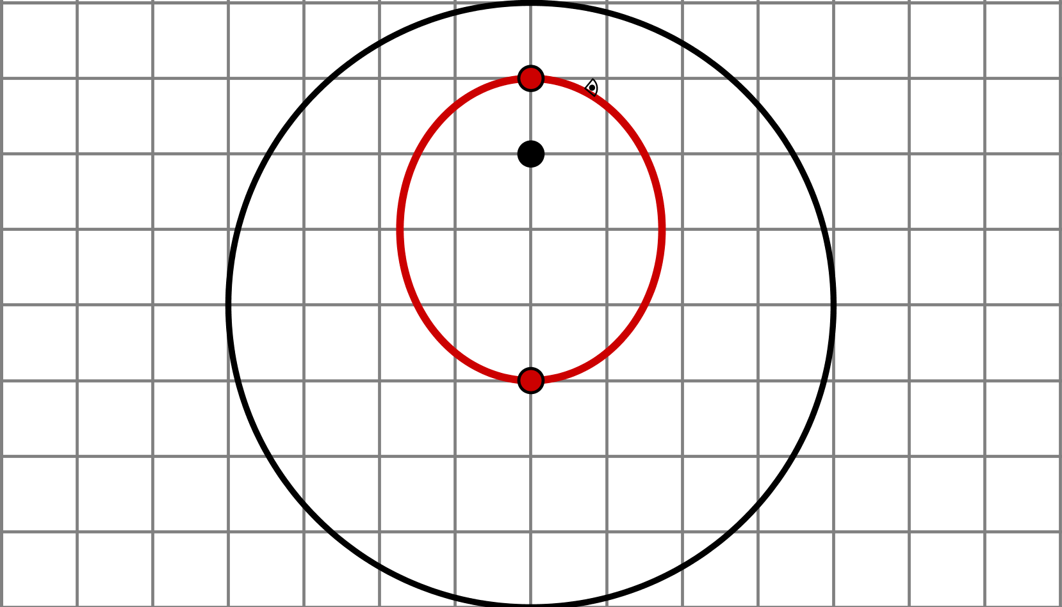

- Kurven entdecken
Im Bild sieht man die drei Kurven, bei denen das Verhältnis der Abstände zu Brennpunkt und Leitgerade für jeden Kurvenpunkt konstant ist. Dieses Verhältnis wird mit ε bezeichnet.
ε=0,5
ε=1
ε=2
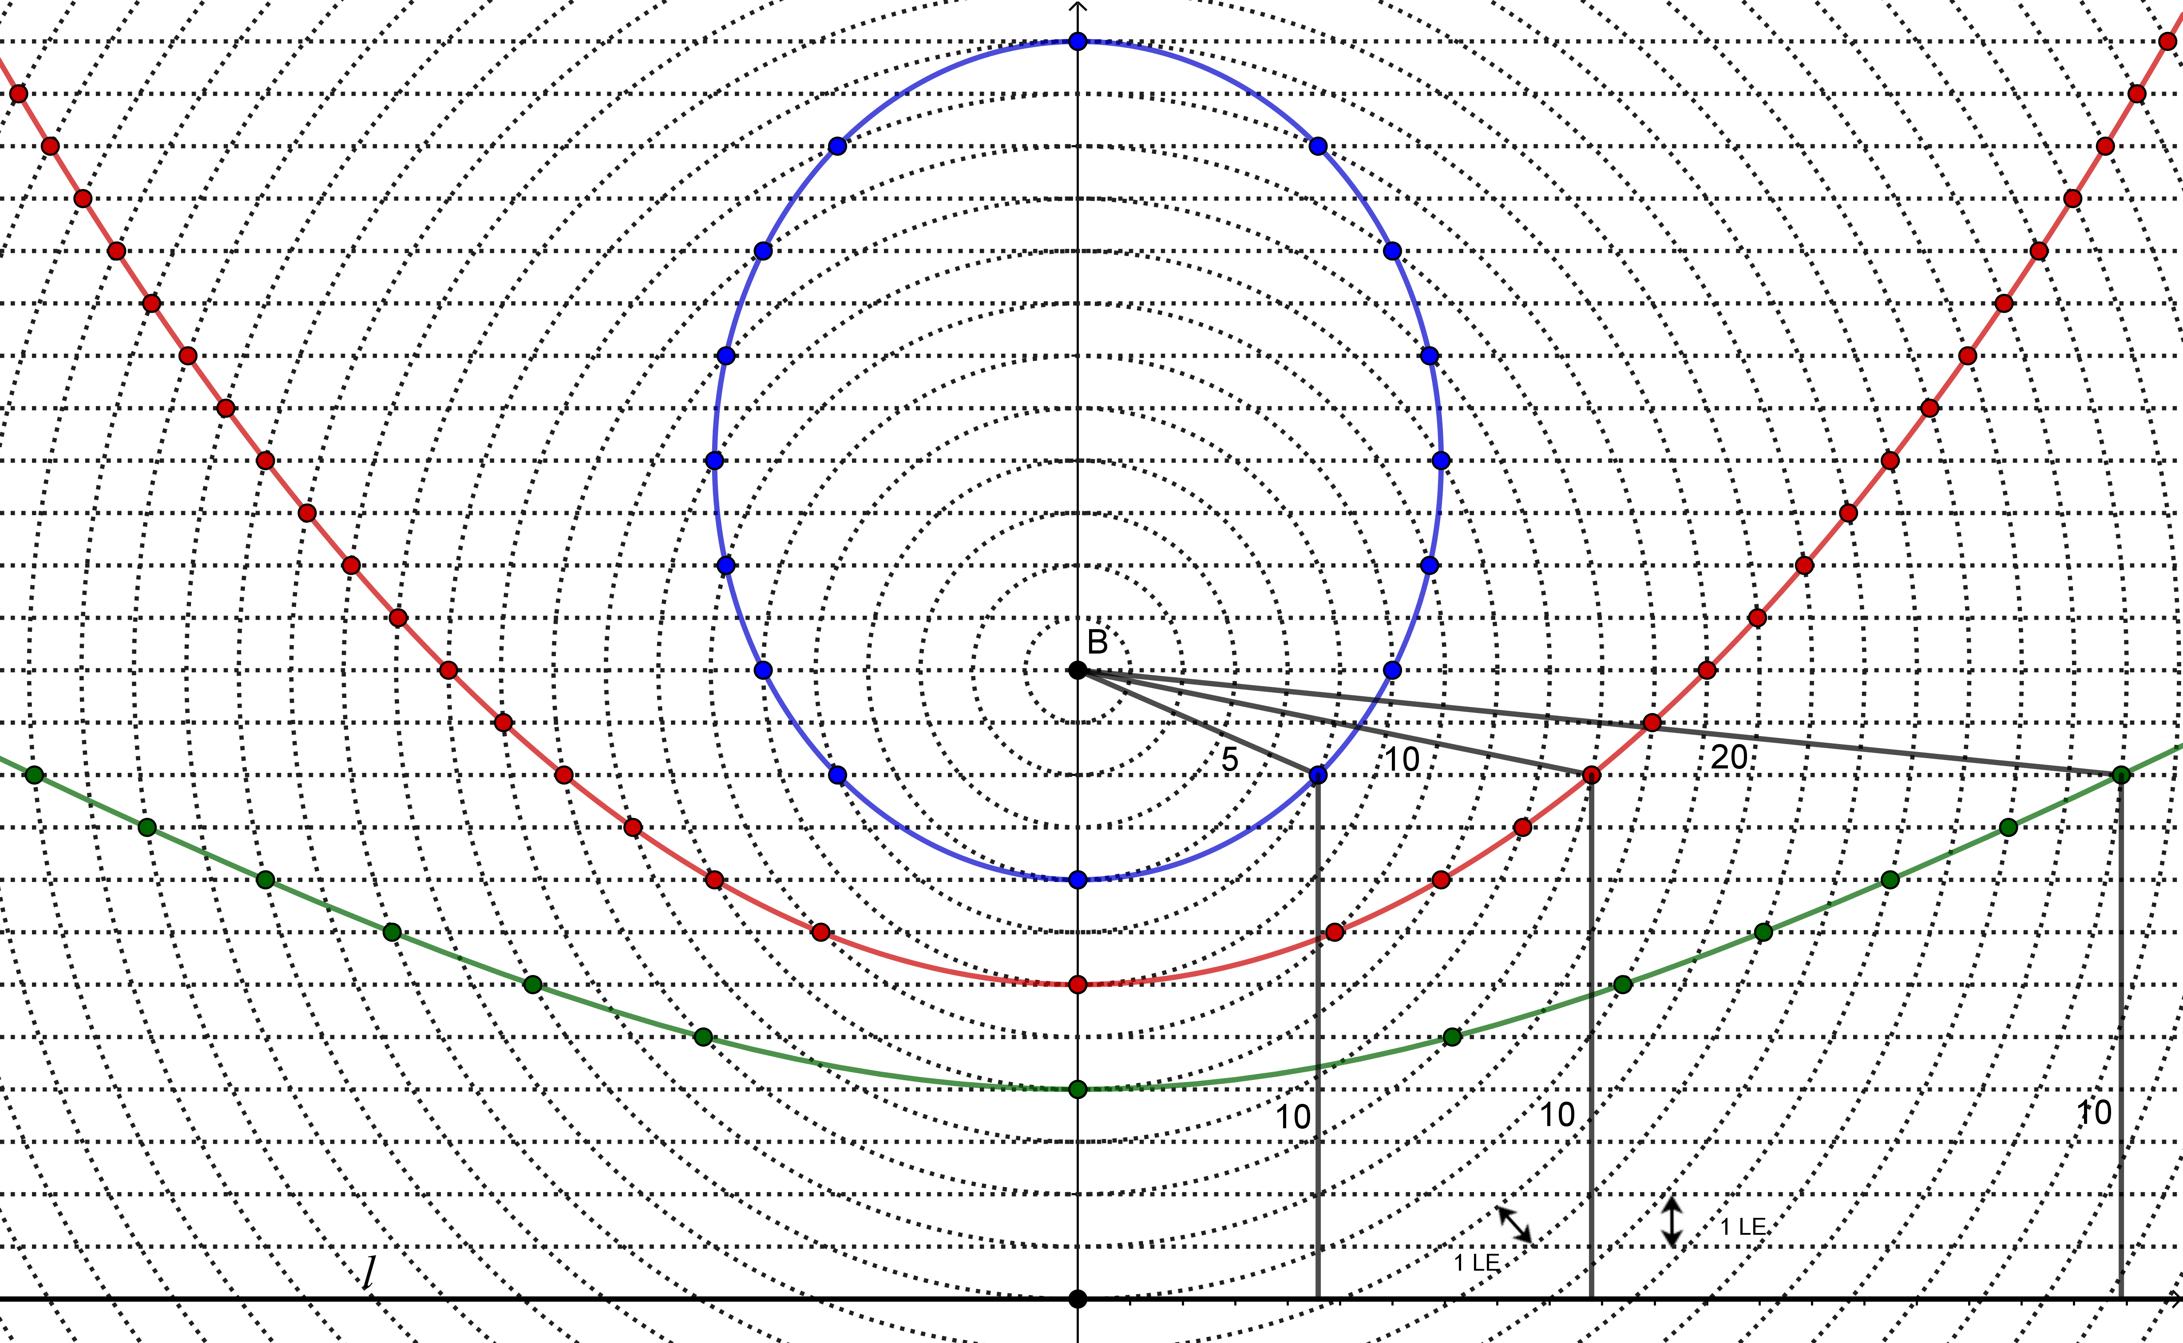
a) Rote (mittlere) Kurve: Der Scheitelpunkt S₁(0|6) liegt in der Mitte zwischen B(0|12) und seinem Lotfußpunkt O(0|0), es gilt ε=1. Erhöht man den Abstand zur Leitgerade l um 1LE, so muss man auch den Abstand zum Brennpunkt um 1LE erhöhen. Im Raster wandert man abwechselnd einen Abschnitt seitlich (nach rechts bzw. links) und einen nach oben.
b) Grüne (untere) Kurve: Der Scheitelpunkt S₂(0|4) ist von B(0|12) doppelt so weit entfernt wie vom Ursprung O(0|0), es gilt ε=2. Erhöht man von S₂ ausgehend den Abstand zu l um 1LE, so muss man den Abstand zum Brennpunkt um zwei Kreisringe erhöhen. Man schreitet nun im Raster zwei Abschnitte seitlich, bevor man einen Abschnitt nach oben steigt.
c) Blaue (obere) Kurve: Der Scheitelpunkt S₃(0|8) ist von B(0|12) halb so weit entfernt wie vom Ursprung O(0|0), es gilt ε=0,5. Um dieses Verhältnis konstant zu halten, schreitet man im Raster einen Abschnitt nach außen (links bzw- rechts), bevor man zwei Abschnitte (=2LE) nach oben steigt. Dabei entsteht überraschenderweise eine geschlossene Kurve.
d) Die obere Kurve nennt man Ellipse, die mittlere Kurve Parabel und die untere Kurve Hyperbel. Bei Hyperbel und Parabel wandern die Kurvenpunkte immer weiter nach außen "ins Unendliche". Bei der Ellipse ist das anders, da sie als geschlossene Kurve ganz "im Endlichen" liegt. Wenn man von ε=0,5 ausgehend den Wert bis zu ε=1 erhöht, nähern sich die Ellipsen der Parabel an, die als "Grenzelinie" zwischen Ellipsen und Hyperbeln aufgefasst werden kann.
- Höhenlinien als geometrische Orte
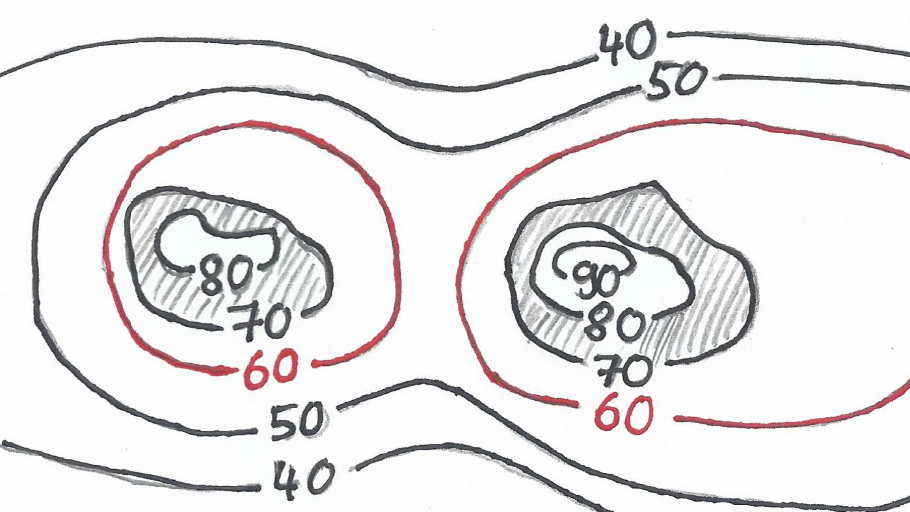
a) Das Höhenprofil zeigt zwei Erhebungen (Hügel), die durch einen Sattel in ca. 50 bis 60 m ü. NN verbunden sind. Da kein Maßstab bekannt ist, kann man zum Geländeanstieg keine konkreten Angaben machen. Die 60m-Höhenlinie ist gefärbt.
b) Der geometrische Ort dieser Punkte bildet eine Fläche, die im Bild schraffiert wurde, wogegen man im a)-Teil (bei nicht-waagrechtem) Geländeverlauf eine Ortskurve erhält.
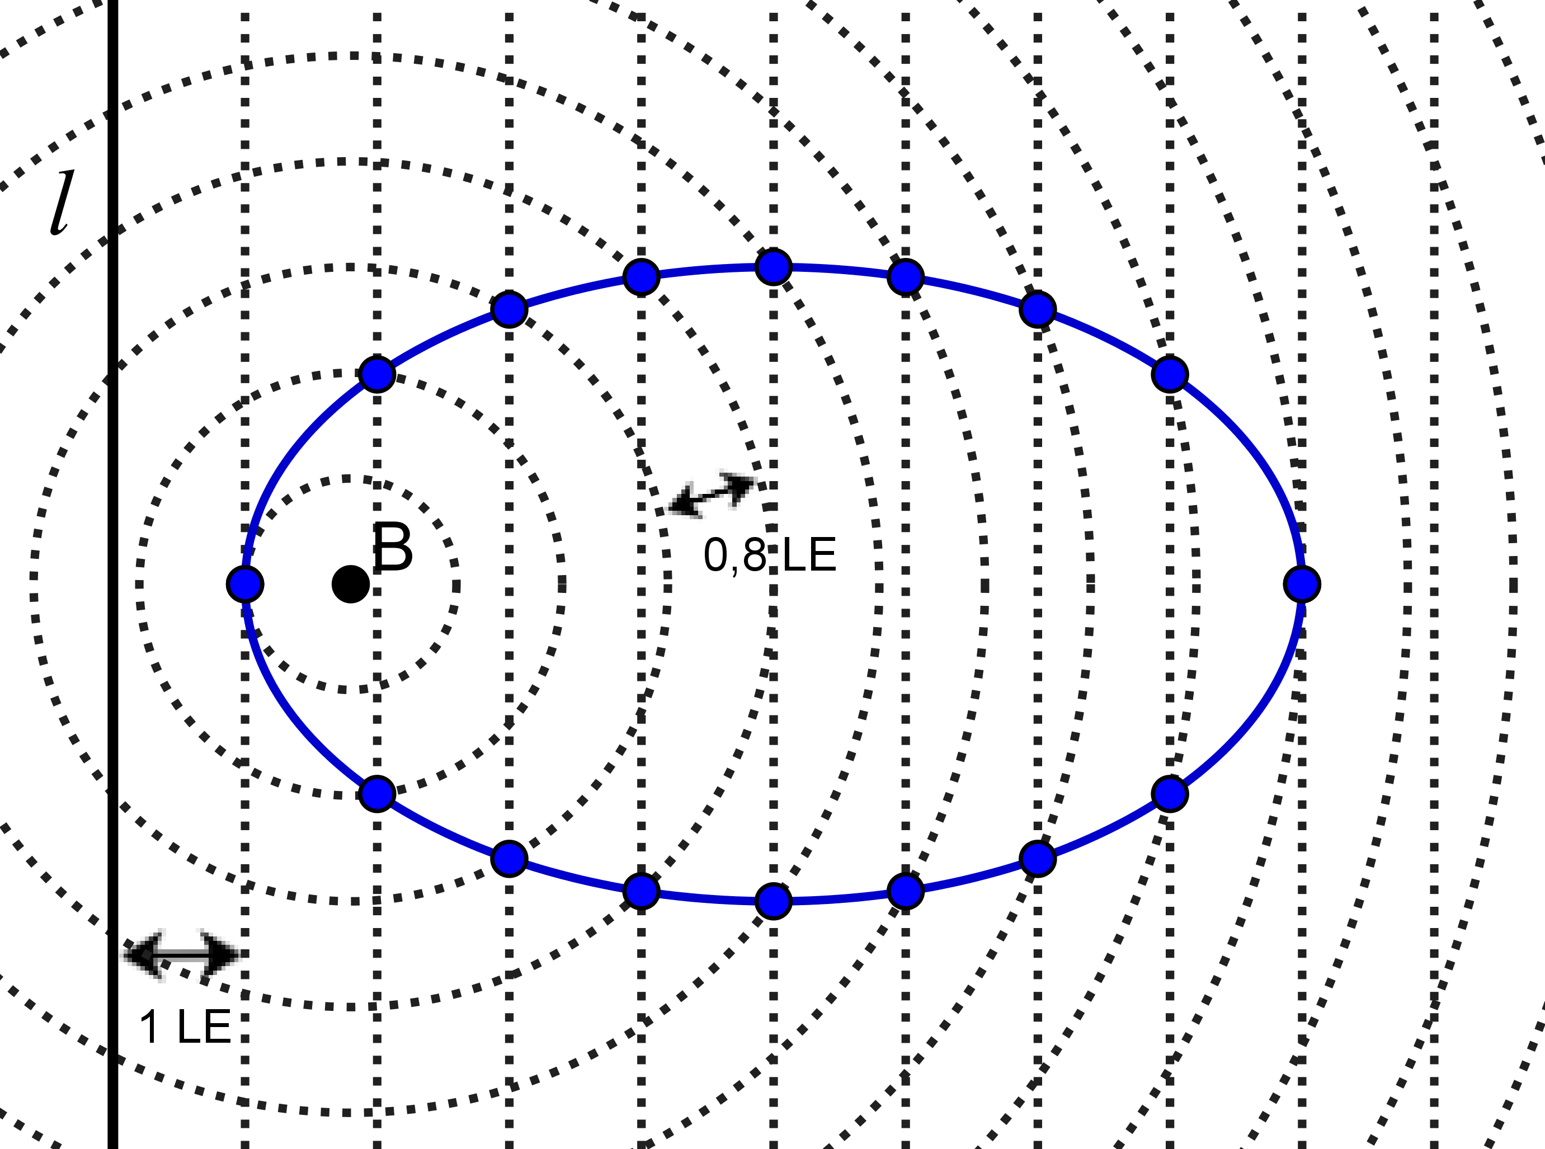
- Epsilon – Numerische Exzentrizität
a) Für ε=0,8 entsteht die abgebildete Ellipse.
Die Schnittpunkte der n-ten Parallele und des n-ten Kreises haben den Abstand n LE von l, sind aber n·0,8 LE (oder 0,8·n LE) von B entfernt. Der Abstand vom Brennpunkt B beträgt daher wie gefordert stets 80% des Abstands zur Leitgerade l.
b) Für ε=1 entsteht die unten abgebildete Parabel.
Der Scheitel ist Mittelpunkt der Verbindungsstrecke von B und seinem Lotfußpunkt auf l.
c) Für ε=1,4 entsteht ein Ast einer Hyperbel. Ihr Scheitel ist der Schnittpunkt des ersten Kreises mit der ersten Parallelen und liegt daher wie gefordert 1,4 LE von B und 1 LE von l entfernt.
zu b) für ε=1 : Parabel | zu c) für ε=1,4: Hyperbel
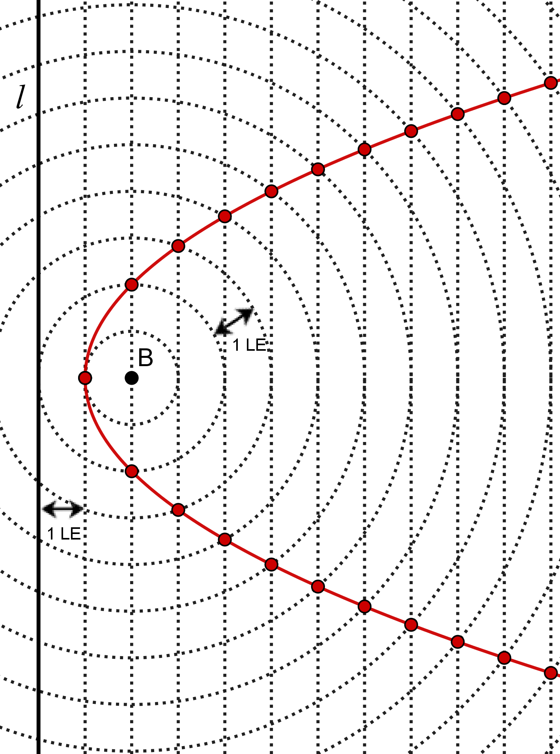 | 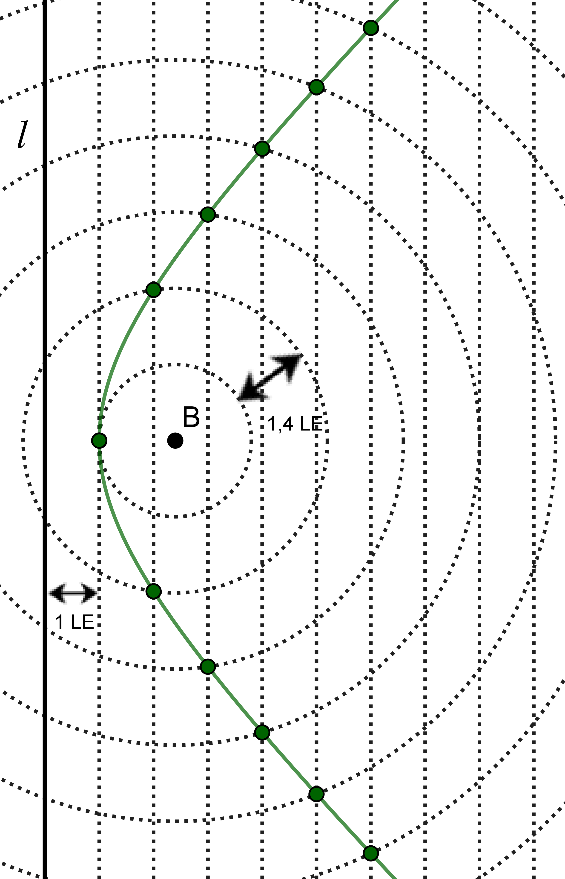

Für jeden Punkt P eines Kegelschnitts ist sein Abstand vom Brennpunkt B das ε-fache (ε>0) seines Abstandes zur Leitgerade l. Den Proportionalitätsfaktor ε nennt man numerische Exzentrizität und teilt die Kegelschnitte nach seinem Wert in drei Typen ein:  für ε<1 entstehen Ellipsen ,  für ε=1 " Parabeln ,  für ε>1 " Hyperbeln . | PB = ε·s

